

Remorqueur AITO NUI

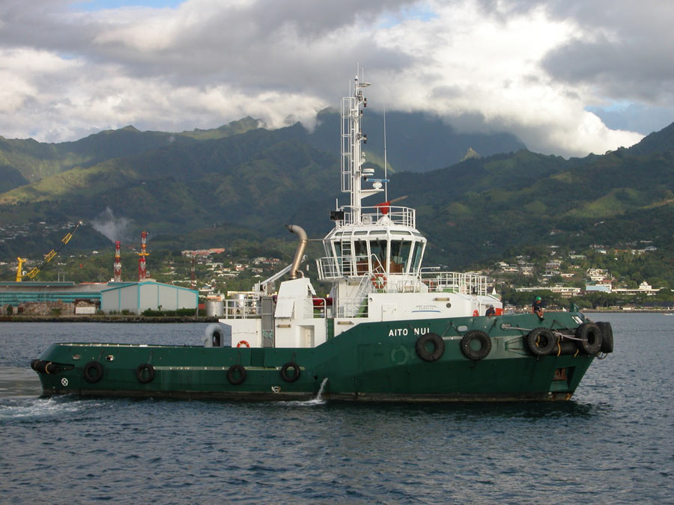

Dimensions |  | Energie - Propulsion
Longueur hors tout : | 30,30 mètres | Moteurs : | 2 moteurs Diesel WARTSILA
Largeur maximale : | 10,40 mètres | Propulseurs : | 2 propulseurs azimutaux SCHOTTEL SRP 1010 FP
Tirant d’eau au DME : | 4.35 mètres | Puissance propulsive : | 2 x 1250 kW
Déplacement |  | Usine électrique : | 2 GE CATERPILLAR
Déplacement lège : | … tonnes | Puissance électrique : | 2 x 156kW
Jauge brute : | 325 UMS | Puissance électrique :
Détection |  | Vitesse maximale : | 12.5 nœuds
1 radar FURUNO M1832  1 radar FR 1510 MARK 3 APRA |  | Production eau douce : | Capacités ballasts ED : 40000 litres + 1 déssalanisateur ED
Navigation |  | Autonomie
1 sondeur de 50 kHz  1 GPS FURUNO GP31  1 AIS MX 535 CLASS A |  | Capacités ballasts GO : 170 000 litres. Consommation (vitesse moy. MP +GE) : 2 x 250 litres/h
 |  | Drôme
1 zodiac RIBO 420P SLING avec moteur HB essence 25ch (4 personnes)
2 radeaux de sauvetage pneumatiques de type classe 1 (2 x 16 places)
Transmission |  | Levage / Remorquage / Extinction
1 VHF FURUNO FM 8500 ASN  1 VHF FURUNO FM 2510  4 VHF Portables dont 2 SMDSM  1 BLU ASN FURUNO FS1562  1 RECEPTEUR MF ASN - DSC 60 FURUNO  1 Inmarsat C - FURUNO FELCOM 12  1 Transpondeur SART – MC MURDO RT 9.3 |  | 1 pompe incendie AZCUE de 50 m³/h à 4,2bar,  1 pompe intervention incendie extérieur FIFI de 350 m³/h avec canon mixte eau/mousse  1 pompe assèchement AZCUE de 25 m³/h,  1 service général (incendie - secours assèchement) 25 m³/h,  5 lances et cinq manches de 15 m pour bouches de calibre DN 40,  1 équipement pour la lutte contre l’incendie (appareils respiratoires, lampes de sûreté, lignes de pompier, haches, vêtements de protection pompier lourd),  1 dispositif fixe d’extinction par mousse chimique ou physique.  4 lances amarres  Traction : 40 t  1 lot d’aussières polypropylène diamètre 80 à 120 mm / Plasma 62 T / fils d’acier diam 30 à 40 mm  1 lot de manilles de résistance 25 à 55 t,  1 croc de remorquage de 40 t  1 treuil AR de 40t sur frein  1 équipement de plongée en apnée pour trois personnes

Numéros d’alerte - C/S : FOSR – IMO : 9245445
 | A terre | Vini | A la mer
Commandant de port | 47 48 81 | 71 84 47 | Mr François CHAUMETTE
Commandant
Télécopie
Inmarsat C |  |  | 454 600 020
MMSI | 546 000200
Balise Cospas Sarsat
Mail prioritaire | trafficmaritime@portppt.pf

